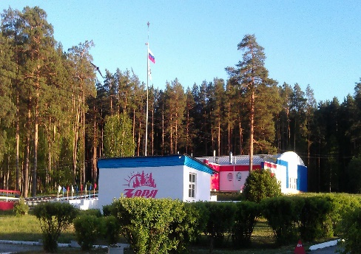
Многолетние традиции качественного отдыха

Для подготовки Муниципального автономного учреждения «Детский загородный оздоровительный лагерь «Заря» к летней оздоровительной кампании 2021 года выделено средств из местного бюджета – 13 279 200,00 руб., из них:
- заработная плата и начисления –5 200 190,00 руб.;
- коммунальные услуги – 6 432 224,20 руб.;
- прочее (обслуживание модульной котельной), охрана территории – 1 646 785,80 руб.;
Из средств, с приносящей доход деятельности, для подготовки МАУ «ДЗОЛ «Заря» было приобретено:
- ГСМ (бензин) – 153 000,00 руб.;
- моющие средства – 229 800,00 руб.;
- дезинфицирующие средства – 395 416,00 руб.;
- маски одноразовые и многоразовые, перчатки, коврики – 139 000,00 руб.;
- канцелярские товары – 198 700,00 руб.;
- хозяйственные товары – 358 490,00 руб.;
- реагенты для бассейна – 100 813,00 руб.;
- строительные материалы –483 715,00 руб.
на общую сумму 2 058 934 руб. 00 копеек.
Выполнены следующие виды работ:
- разработана и утверждена программа летней оздоровительно - образовательной деятельности МАУ «ДЗОЛ «Заря» - 6 профильных смен.
- разработаны и утверждены программы кружков на летнюю кампанию.
- в рамках реализации программы поддержки и развития чтения в Свердловской области на 2018 – 2021 годы в МАУ «ДЗОЛ «Заря» в соответствии с планом будут реализованы мероприятия, целью которых является повышение статуса чтения, читательской активности и улучшения качества чтения, развитие культуры и читательской компетентности воспитанников.
- подготовка вожатых в «Школе вожатого» с получением сертификатов, обучен 29 человек; воспитатели, руководители кружков – 18 человек.
- завершены конкурсные процедуры:
- на оказание охранных услуг по охране объекта МАУ «ДЗОЛ «Заря». Победитель конкурса ООО ЧОП "Агентство бизнес - безопасность" (ООО ЧОП "АББ") г. Екатеринбург. Заключен договор от 01.03.2021г.
- по оказанию услуг по организации питания в летний период летней оздоровительной кампании в 2021 году с заключением договора аренды помещений и возмещения коммунальных услуг. Победитель конкурса – ООО «Комбинат общественного питания» - директор Л. В. Рыбакова. Заключен договор 28.05.2021г.
- проведены текущие ремонты по покраске спальных корпусов №№ 2,3,4,6, летней эстрады, линейки.
- проведены работы по проверке эффективности работы приточно – вытяжной вентиляции плавательного бассейна «Дельфин» и пищеблока.
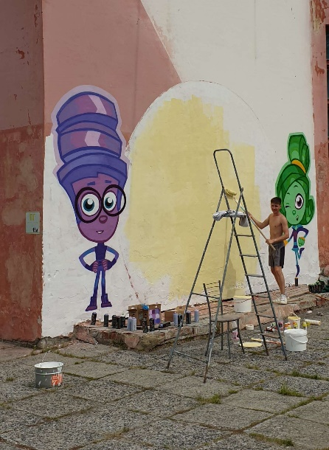
- проведены лабораторные исследования и испытания за соблюдением требований санитарных правил и выполнением санитарно – противоэпидемических мероприятий: параметры микроклимата в помещениях; состояние воздушной среды в зоне дыхания пловцов; уровень техногенного шума и освещенности.
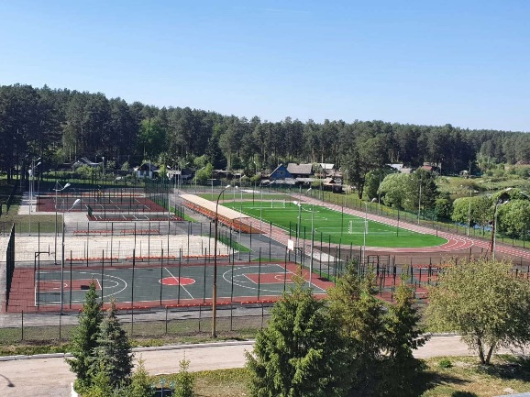
- до начала первой профильной смены проведены работы по акарицидной обработке территории МАУ «ДЗОЛ «Заря» и прилегающей 50 – ти метровой зоны вокруг лагеря; ларвицидной обработке территории вдоль берега реки протяженностью 1 км; дезинфекции и дератизации помещений МАУ «ДЗОЛ «Заря».
- завершено строительство спортивной площадки МАУ «ДЗОЛ «Заря».
- проведена камерная обработка мягкого инвентаря.
- проведена опрессовка системы отопления МАУ «ДЗОЛ «Заря».
- проведены измерения сопротивления изоляции электрических проводов и кабельных линий напряжением до 1000 В;
- ревизия технологического оборудования столовой МАУ «ДЗОЛ «Заря».
- заключены договоры на обслуживание медицинской техники и вывоз медицинских отходов класса Б, В.
- заключен договор с ГБУЗ СО «ГБ №1 г. Асбест» об организации медицинского обслуживания.
- приобретены медикаменты в приемно – медицинский блок «Нехворайка».
- приобретена рассада цветочных культур для озеленения территории МАУ «ДЗОЛ «Заря».
- проведен текущий ремонт системы отопления и водоснабжения МАУ «ДЗОЛ «Заря».
- проведён планово – предупредительный ремонт в модульной блочной котельной МГК – 3,0, вторая котельная находится в исправном состоянии, в хранилище в резерве находится 36т печного (темного) топлива.
- проведена перезарядка огнетушителей ОП – 4 (з) – 15 шт.
- проведена проверка на водоотдачу пожарных кранов, пожарные рукава смотаны на новую складку, проведена обработка огнезащитным составом занавеса в клубе.
- проведена проверка пожарных гидрантов.
- проведена проверка спортивного оборудования.
- обновлены инструкции по охране труда для воспитанников, педагогического и медицинского персонала.
- проведена проверка работоспособности телефонной связи (внутренней и городской); АПС; громкоговорящей связи; РСПИ «СТРЕЛЕЦ – МОНИТОРИНГ.
- проведена проверка пожарного автомобиля МАУ «ДЗОЛ «Заря» МБУ АГО «Центр спасения».
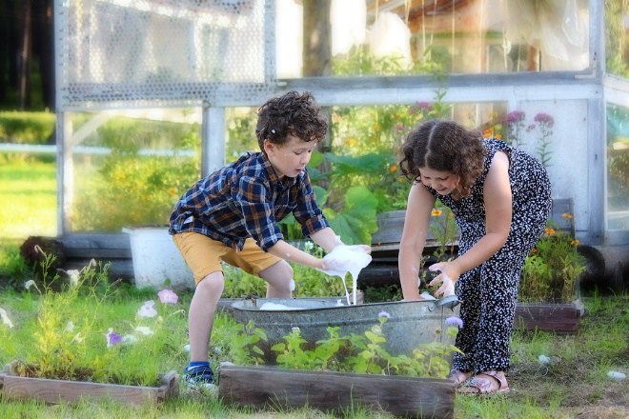
- со всеми сотрудниками МАУ «ДЗОЛ «Заря» проведено гигиеническое обучение и аттестация по программе «Санитарно – эпидемиологические требования к устройству, содержанию и организации работы стационарных организаций отдыха и оздоровления детей (в соответствии с СанПиНом 2.4.4.3155-13, СП 3.1/2.4.3598-20, МР 3.1/2.4.0239 – 21, СП 2.4.3648 – 20).
- все сотрудники МАУ «ДЗОЛ «Заря» прошли обучение по программам «Обучение приемам оказания первой помощи», «Профилактика гриппа и острых респираторных вирусных инфекций, в том числе новой коронавирусной инфекции (COVID – 19).
- работники, обсуживающие модульную блочную котельную, плавательный бассейн «Дельфин» и сантехническое оборудование прошли обследование носительство бактериальных возбудителей ОКИ, рота – норо и других вирусных возбудителей.
- все сотрудники МАУ «ДЗОЛ «Заря» прошли периодический медицинский осмотр, привиты в соответствии с Национальным календарем профилактических прививок, в том числе от COVID – 19.
- лагерь оборудован системой видеонаблюдения (16 видеокамер).
- центральный вход оборудован турникетом.
- проведена проверка работоспособности комплекса тревожной сигнализации с выводом на пульт ФГУП «Охрана Росгвардии по Свердловской области».
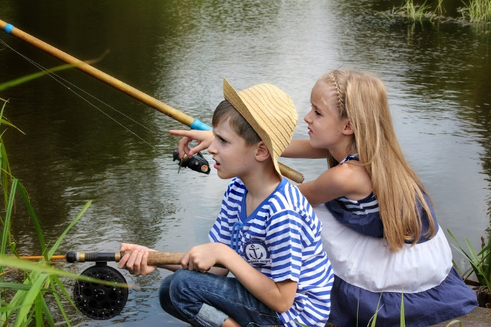
Для проведения летней оздоровительной кампании 2021 года выделено (из расчета 900 человек АГО):
- местный бюджет – 3 933 720,00 руб.;
- областной бюджет – 6 097 896,00 руб.;
- родительская плата – 3 034 584,00 руб. (поступления проходят в течение всей летней кампании).
Вышеперечисленные средства израсходованы:
- на организацию питания – 4 951 800 руб. 00 коп.
- прочие услуги (услуги связи, интернет, обслуживание автоматической пожарной сигнализации, техническое обслуживание видеонаблюдения, охрана, оплата налогов во внебюджетные фонды, акарицидная обработка, лабораторные исследования, камерная обработка, страхование детей, коммунальные услуги), приобретение моющих средств, канцелярских товаров, спортивного инвентаря, призы и грамоты, прочего инвентаря, цитологическое обследование сотрудников на новую коронавирусной инфекцию (COVID – 19) необходимого для оказание муниципальной услуги – 8 114 400 руб. 00 коп.
Проведены конкурсные процедуры и заключены контракты на предоставление путевок на отдых и оздоровление детей и подростков со следующими территориями:
- Белоярский ГО;
- Сухой Лог;
- Малышевский ГО;
- Верхний Тагил
- Камышлов;
- Камышловский район;
- Кировградский ГО
- Арамиль;
- Пышминский ГО
- Слободо-Туринский ГО
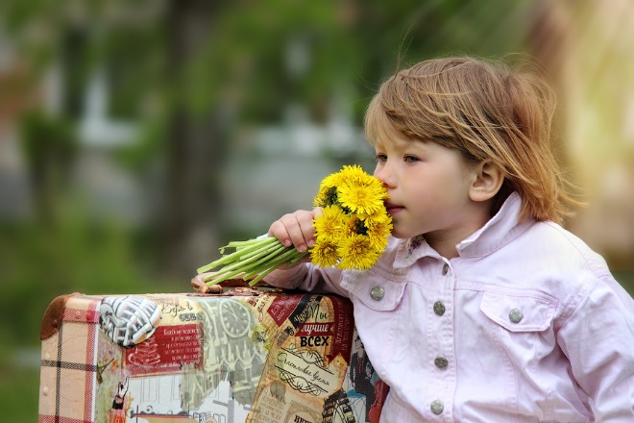
Всего отдохнут в период летних каникул 2928 человек, из них 900 человек Асбестовского городского округа. Стоимость питания 393 руб., питание пятиразовое, витаминизация – ежедневно. Оздоровление – посещение плавательного бассейна «Дельфин», кислородные коктейли с шиповником, аскорбиновая кислота (витамин С). Все дети дважды за смену осматриваются на педикулез.
В 2021 году в МАУ «ДЗОЛ «Заря» реализуется программа «Хочу всё знать!»
В рамках летней оздоровительной кампании лагеря «Заря» планируется проведение шести профильных смен:
1 смена - «По морям, по волнам…».
2 смена - «Союзмультфильм представляет…».
3 смена - «Вселенная на ладони».
4 смена - «Шаг в будущее».
5 смена – «О, сколько нам открытий чудных…».
6 смена – «Спорт нам поможет силы умножить».
Цель программы - приобщение детей и подростков ДЗОЛ к активным видам деятельности в области патриотического воспитания и просвещения. А именно: изучению истории страны, её культурного наследия, обычаев и традиций. Создание благоприятной педагогической воспитательной среды, способствующей раскрытию и развитию физического, интеллектуального, творческого потенциала детей.
Задачи:
- формировать у воспитанников чувство патриотизма, активную жизненную позицию, а также ответственность и самостоятельность;
- развивать историко-культурное самосознание; жизненную приоритетность созидательного труда и творчества;
- развивать лидерские и организаторские способности через участие в коллективно-творческих делах, акциях, волонтёрской и проектной деятельности.
- Обеспечить комплекс условий, способствующих сохранению и укреплению здоровья детей и подростков в летний период, а также формированию необходимости вести здоровый образ жизни;
2021 год отмечен множеством ярких и знаменательных событий. Именно эти события составят основу нашей летней программы.
Тематика первой смены определена ярким событием 2021 года - 800- летием Александра Невского. Дети будут открывать что-то новое, неизвестное, удивительное, могут показать свои способности, проявить таланты. В нашем путешествии по морю, дети посетят разные удивительные места. Мы отправимся в путешествие по островам. Познать тайны путешествия, преодолеть все испытания помогут искренность, взаимовыручка, товарищество, творчество.
Вторая смена будет проходить в форме сюжетно-ролевой игры. В связи с тем, что в 2021 году одной из самых известных студий мультфильма «Союзмультфильм» исполняется 85 лет программа лагеря названа «Союзмультфильм представляет…». В течение всей игры участники и организаторы программы живут согласно традициям героев мультфильмов и действуют согласно своим ролям.
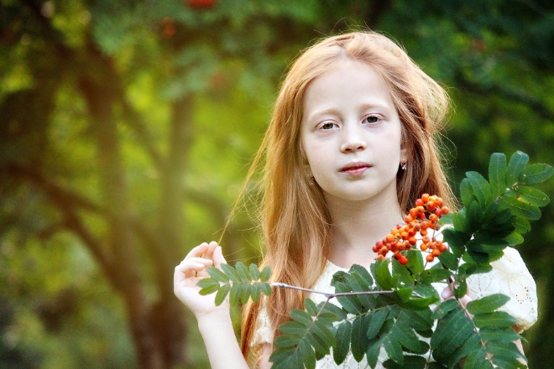
В 2021 году самое яркое событие это 60 - летие со дня первого полета в космос. Во время смены участники нашей звездной экспедиции совершают путешествие среди звёзд. Отряды здесь станут новыми человеческими расами, осваивающими новые просторы космоса. Участники третьей смены пройдут вместе с опытными исследователями многочисленные квесты по просторам нашей галактики,
познакомятся со сложностями, с которыми сталкиваются космонавты: пройдут медицинские обследования, совершат невероятные восхождения к интеллектуальным вершинам нашей Вселенной, продемонстрируют свою физическую подготовку.
4 смена-подпрограмма «Шаг в будущее». Здесь каждый сможет найти для себя занятие по душе, а кто-то откроет для себя свою будущую профессию. Задача педагогов лагеря - помочь ребенку раскрыть заложенные в нем таланты и поверить в себя. Это программа для путешественников, первооткрывателей и любителей приключений, для смелых и отважных, а также тех, кто мечтает таким стать.
2021 год - Год технологий и науки- данная тема проходит через всю летнюю кампанию, но особенно актуальна в ходе 5 смены. Все отряды очутились в "Городе технологий", в котором действуют лаборатории. В течение смены по заданиям Ученых ребята узнают об особенностях развития знаний и науки на планете Земля, и создадут свои научные работы. "Доктор наук" и "Научные деятели" ведут ежедневный учет участия членов отряда в мероприятиях.
6 смена – «Спорт нам поможет силы умножить». Данная подпрограмма по своей направленности является спортивно-оздоровительной, т. е. включает в себя спортивную деятельность, направленную на оздоровление, отдых и воспитание детей в условиях оздоровительного лагеря. Так же в 2021 году отмечается 80 лет ГИБДД. На смене будет организована «Школа безопасности ПДД», целью и задачей, которой станет изучение опасностей, угрожающих школьнику на дорогах.
Многие общелагерные мероприятия связаны непосредственно со знаменательными датами, такими как:
6 июня - Пушкинский день в России
12 июня - День России
15 июня – День медицинского работника
22 июня – День памяти и скорби
27 июня – День молодежи России
8 июля - День семьи, любви и верности
13 июля - День Российской почты
27 июля – День Военно-морского флота России
2 августа - День ВДВ
8 августа – День физкультурника
9 августа – День Строителя
12 августа - День ВВС
22 августа – День Государственного флага Российской Федерации

В лагере будет организована работа кружков:
1. «Литературная сокровищница»
2. «Этюд» (изобразительное искусство)
3. «Грация» (хореография)
4. «Камертон» (вокал)
5.«Калейдоскоп» (кружок декоративно-прикладного искусства)
6. «Городок ГИБДД»
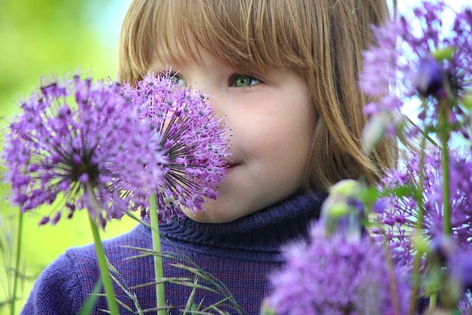
7. «Игротека» (игры народов Урала)
8. «Робототехника»
9. «Лего – мир»
10. «Юный турист»
11. «Мы- команда 101»
12. «Олимпионик» (спортивный)
13. «Я - блогер»

** при оформлении использованы фотоматериалы, участвовавшие в областном конкурсе 2020 года «Лето в фокусе», авторы фотографий стали призёрами и победителями конкурса.

